Younness Said Mohamed BTS SIO2
GESTIONNAIRES DE FORMATIONS-DOCUMENTATION TECHNIQUE
1.Diagramme de classes
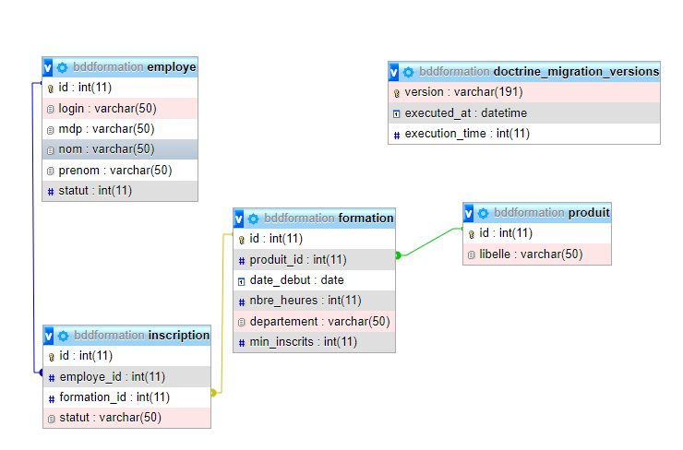
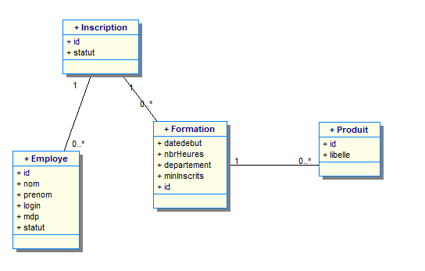

employe:Comporte les différents employés.Le statut définit les droits d'accés à la modification des formation.
inscription:Les différentes inscriptions par employées.Le statut définit si une inscription est validée ou non (0 par défaut, »Accepté » si validée, »Refusé » si refusée)
formation:Les différentes formations disponibles à l'inscription.Elles traitent d'un produit.
produit:Les différents produits utilisées en formation.

2.Contrôleur
Le contrôleur utilisé est FormationController.php situé sous src\Controller.
  - Les routes
Route | Nom | Description
/formation | formation | Page d'accueil du site
/connexion/{login},{mdp} | app_connexion (paramètres : login et mot de passe) | Redirige l'utilisateur sur la liste des formations après connexion
/suppform/{id} | app_suppform | Supprime la formation sélectionné depuis son id
/ajoutForm | app_ajoutform | Redirige vers un formulaire afin d'ajouter une formation ;
/inscriptionform/{id},{login} | app_insc_form (paramètres : id de la formation et login utilisateur) | Inscrit l'utilisateur dans une formation.
/modifstatut/{id} | app_modifinsc | Redirige vers un formulaire afin d’accepter ou non une inscription.
/modif2/{id} | app_modifforma2 | Redirige vers un formulaire afin de modifier une inscription existante.

